Білім беру ұйымының атауы |  | ЖОББМ 13
Пәні: |  | Қазақстан тарихы
Бөлім: |  | 9.3 Қазақстан қайта құру кезеңінде (1986-1991 жылдар)
Педагогтің аты-жөні: |  | Шуренова А
Күні: |  | 10.01.2025ж
Сынып: 9 А |  | Қатысушылар саны: |  | Қатыспағандар саны:
Сабақтың тақырыбы: |  | Қазақстан «Қайта құрудың» бастапқы кезеңінде.  Зерттеу сұрағы: КСРО-ның ыдырауы: заңдылық па әлде кездейсоқтық па?
Оқу бағдарламасына сәйкес оқыту мақсаты: |  | 9.3.1.1 қоғамдық-саяси өмірдің ерекшеліктерін түсіндіру және өзіндік интерпретация жасау;  9.4.1.2 Кеңес үкіметі кезіндегі орын алған әлеуметтік-экономикалық проблемаларды талдау
Сабақтың мақсаты |  | Қазақстанның «Қайта құрудың» бастапқы кезеңіндегі қоғамдық саяси өмірдің ерекшеліктерін және Кеңес үкіметі кезіндегі орын алған әлеуметтік-экономикалық проблемаларды талдау
Сабақтың барысы
Сабақтың кезеңі//уақыты | Педагогтің әрекеті |  | Оқушының әрекеті |  | Бағалау | Ресурстар
Ұйымдастыру  Өзін-өзі тексеру  Өткен білімді еске түсіру | Ынталандыру:Қызығушылықты арттыру кезеңі  «Жалған-Ақиқат» әдісі бойынша материал қайталанады. Өткен тақырыптарды еске түсіру үшін оқушылар 10 сұрақтан тұратын тест тапсырмаларын орындайды. «Ия» және «жоқ» бағандарына «+» таңбасын белгілейді.  «Миға шабуыл» әдісі  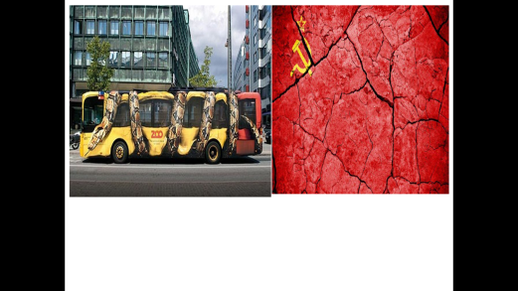  Жаңа тақырыпқа шығу үшін стимул тудыратын суреттер көрсетіледі. Мұғалім оқушылармен бағалау критерийлерді талқылайды. Оқушылар қосымша өздерінің ұсыныстарын қосады. |  | Оқушылар өз ойларын ортаға салады.  Оқушылар топта сурет бойынша талқылау жүргізіп, өз пікірлерін ортаға салады.  Оқушылар жауаптары арқылы жаңа тақырыпқа көшу |  | ҚБ Мұғалім оқушылар жауабын мұқият тыңдап кері байланыс беріп отырады | Тақырып  тық суреттер
Жаңа білім | Зерттеу сұрағы: КСРО-ның ыдырауы: заңдылық па әлде кездейсоқтық па?  Оқушыларға«Почему СССР распался - История всего» бейне көрсетілім ұсынылады. Оқушылар бейне көрсетілімдегі ақпаратты пайдаланып, КСРО-ның ыдырау себеп –салдарын «Балық қаңқасы»  әдісі арқылы анықтайды.  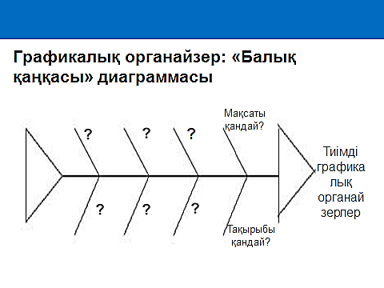  КСРО ыдырауының басқа да себептерін түсіндіру  КСРО –ның ыдырау себептері  Кеңес қоғамының авторитарлық жүйесі.  Бір идеологияның үстемдігі.  Кеңестік жүйені өзгертудегі сәтсіз реформалар.  Жаппай тауар тапшылығы  Экстенсивті экономика  Экономикалық дағдарыс  Мемлекет қаржысын талан-таражға салу  Әлемде мұнай бағасының түсіуі  Ұлтаралық қақтығыстардың жиілеуі.  Бір орталыққа бағынудан бастарту  ЕБҚ оқушы (көру және есту қабілеті төмен) сұрақтарға жауапты жазбаша ұсынады.  Мәтінмен жұмыс.  Оқушылар мәтінді, тапсырмаларды орындайды.  КСРО-ның ыдырауына әсер еткен факторларды PESTанализ арқылы анықтау.  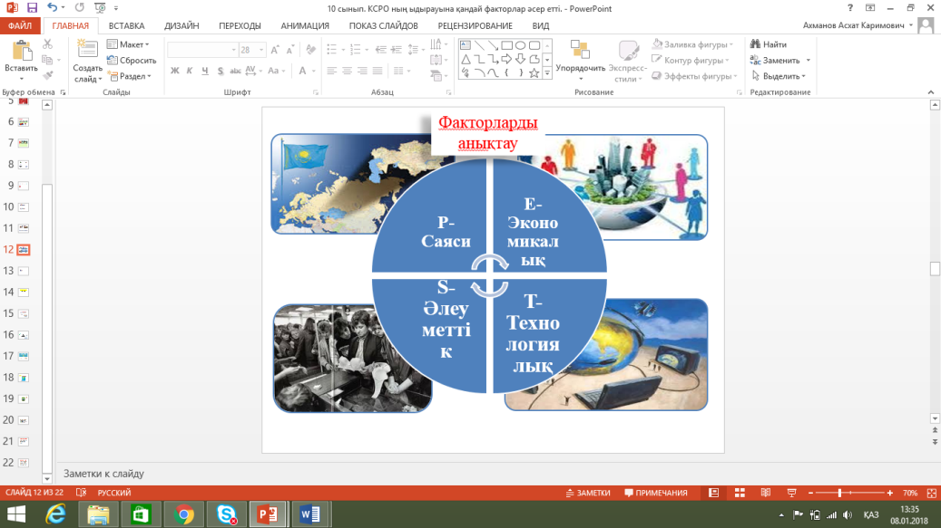  -КСРО ның ыдырауын тездеткен факторлардың негізгісі....  -Келесі факторлар қысқа мерзімді/ орта мерзімді/ ұзақ мерзімді....  ЕББ оқушыға суреттер/иллюстрациялар ұсынылады;  Деректі материалды зерттеу  Факторлар Қазақстан Қайта құруға дейін Қазақстан Қайта құру жылдарында  Ж К Ж К  Саяси сала (басқару формасы, партиялары, билік салаларының дербестігі)  Әлеуметтік сала  (тұрмыс деңгейі, білім, денсаулық, еңбек жағдайлары)  Экономика (өндіріс, сауда, ауыл шаруашылығы)  Мәдениет саласы  (өнер, ұлттық сана-сезім мен мәдениет)  Зерттеу қорытындысы бойынша дискуссия ұйымдастырылады.  Интерпретация  Оқушылардың жаңа білімді қаншалықты игергенін және күтілетін нәтижеге қаншалықты жеткенін анықтау үшін оқушыларға «КСРО-ның ыдырауына қандай факторлар әсер етті?» деген зерттеу сұрағын қойыңыз.  IDEAәдісі бойынша КСРО-ның ыдырау себептерін талдауға тапсырма ұсыныңыз.  I (Identify)  тарихи оқиғалардың себептерін анықтау  D (Describe) – сәйкесінше дәлелдерді сипаттау  E (Explain) – осы себептердің тарихи оқиғаға қалай ықпал еткенін түсіндіру;  A (Analyze) – осы себептердің қаншалықты маңызды болғанына талдау жасау  ЕБҚ оқушылар негізгі термин сөздерді мәтіннен анықтайды; |  | Мәтінмен жұмыс  Мәтіннен негізгі идеяны анықтайды  Денесінің жоғары жағындағы қанаттарға идеяның себептері, төменгі қанаттарға идеяның салдары жазылады.Түйінді ой құйрығына жазылады. Кейін ауызша кері байланыс беріледі.  Дескритор:  Мәтіндегі негізгі оқиғаларды белгілеңіз.  Мәтіннен бүгінгі тақырыпқа байланысты 10 тірек сөздерді тауып, олардың мағынасын ашыңыз.  Оқушыларға КСРО ыдырауының әр саладағы белгілерін талқылайды  «Қайта құруға дейінгі және одан кейінгі кезеңдегі Қазақстан» оқиғалар кестесін толтыру, өзгерістерін, жетістіктері мен кемшіліктерін анықтау.  Оқушылар мәліметтермен алмасады.  Оқушылардан толық жауап алу үшін әр топқа кестедегі орындалған ақпаратты пайдаланып, |  | ҚБ Мұғалім оқушылар жауабын мұқият тыңдап кері байланыс беріп отырады  «Ең үздік жауап»  ҚБ Мұғалім оқушылар жауабын мұқият тыңдап кері байланыс беріп отырады  «Екі жұлдық,бір ұсыныс»  Қалыптастырушы бағалау тапсырмаларын орындағанынан кейін оқушылар бағалау парағы бойынша бір-бірін немесе өз жұмысын өздері бағалайды.  Өзін-өзі бағалау | Ақпараттық мәтін  «Балық қаңқасы»  Тақырып  тық ақпараттық мәтіндер  PEST кестесі  Таратпа материал  дар
Бекіту | Сабақты қорытындылау  «КСРО-ның ыдырауы: заңдылық па әлде кездейсоқтық па?» осы сұрақ төңірегінде өз пікіріңізді жазыңызы, дәлел келтіріңіз, ойыңызды қортындылаңыз.  Үйге тапсырма  Үшбұрышы тапсырмасын орындайды.  5 кілтті сөз, 3 түсініктеме және 1 сипаттама. |  | Сабақтың тақырыбын қорытындылау |  | «Ең үздік жауап» | Ақпараттық карточка
Кері байланыс | - Бүгінгі сабақ мазмұны түсінікті ме?  - Не түсініксіз?  - Нені білгіңіз келеді?  - Мақсатымызға жеттік пе? |  | Тақырып бойынша не білетінін, не білгісі келетінін, не білгенін жазады |  | Оқушылар бағалай критерийлерімен өз деңгейлерін бағалайды | А4, конспект

